Idébeskrivning
Spel-list applikation
Individuellt arbete
Författare: Lowe Raivio
Användarnamn: lr222gw
Kurs: ASP.NET Web Forms
Kurskod: 1DV406

Innehåll

Beskrivning 3
Fysisk datamodell 4
1.Databasdiagram 4
2.Exempeldata 4
”Mockup” 5

Beskrivning
En applikation för att lagra listor med spel som en användare äger/vill lista.
Användare ska kunna:
- Skapa olika listor med olika namn
- Lägga in speltitlar i listorna (användaren väljer själv vad den lägger in i vilken lista)
- Ange; Titel, Produktionsföretag, Konsol, Handling, Antal spelare online, Antal spelare Offline, utgivningsdatum, för varje spel, anteckningar (där användaren kan fylla i vad dem vill, fusk koder kanske). Alternativt hämta ner denna information från källor tex ign.com eller gamespot.com.
- Användaren ska kunna sortera sina listor efter alla olika attribut (de som nämns ovan)
- Användaren ska kunna ta bort hela listor eller spel från listor.
- Användaren ska kunna Ändra innehållet i spel(även om innehållet hämtats från extern sida, om det nu blir del av applikationen)
- Omslag till spelen kan hämtas på IGN eller Gamespot och visas upp i samband med spelt.
- Registrera sig med Lösen och email
- En email-adress kan bara användas till 1 konto. 1 kontonamn kan bara användas 1 gång.
Vad som blir begränsat i denna applikation (då det är krav på max 3 tabeller):
-Listor kan ej ha Kategorier.
-Spel kan varken ha Betyg, reviews eller konsollista.
-Man kan inte låna ut speltitlar.
-Det går inte att skapa flera användare.

Fysisk datamodell

Databasdiagram
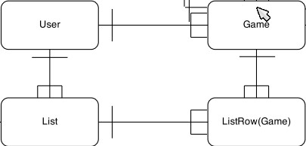
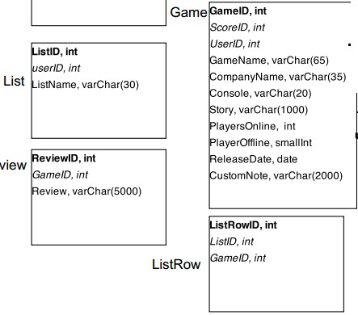
Figur .1 Databasmodellen Obs FET = PK, Kursiv = FK

Exempeldata
Game
Gameid | Scoreid | Userid | Game-Name | Company-name | Console | Story | PlayersOnline | Players Offline | ReleaseDate | CustomNote
5 | 7 | 1 | Zelda | Nintendo | NES | ”Zel..” | 0 | 1 | ”July 1987” | ”fusk..”
6 | 9 | 1 | Mario | Nintendo | SNES | ”Mar..” | 0 | 1 | ”1999” | null

ListRow
ListRowID | ListID | GameID
1 | 1 | 5
2 | 1 | 6

List
ListID | UserID | ListName
1 | 1 | ”Gamla spel listan”
2 | 1 | ”Nyare spel listan”

”Mockup”

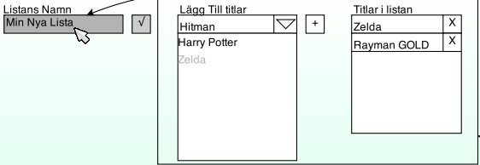
Figur .2: Figuren visar en bild där man använder sig av tabellerna List, ListRow och Game
Spellistaren

ListorInnehåll i markerad lista

Spelinformation
Gamla spel listan

Nya spel listan
Gamla spel listan
Action Spel
Zelda
FantasySpel
Min Nya Lista
Mario

Titel: Zelda
Poäng: 7/10
Företag: Nintendo
Konsol: Nintendo Entertainment System
Utgivningsdatum: July 1987
Offline spelare:1
Online spelare: 0
Story:
Known to be a notoriously difficult game, the original Zelda defines the very
meaning of dungeon-crawling and bears an innate difficulty so unnerving that
games deemed "frickin' hard" these days would pale in comparison. It's amazing
↑
__
__
__
↓

Figur .3: En bild av hur det skulle kunna se ut på List sidan.

